保護者

ほ

ご

し

ゃ

名

めい



名前

な

ま

え



サポート

ノート



直方市

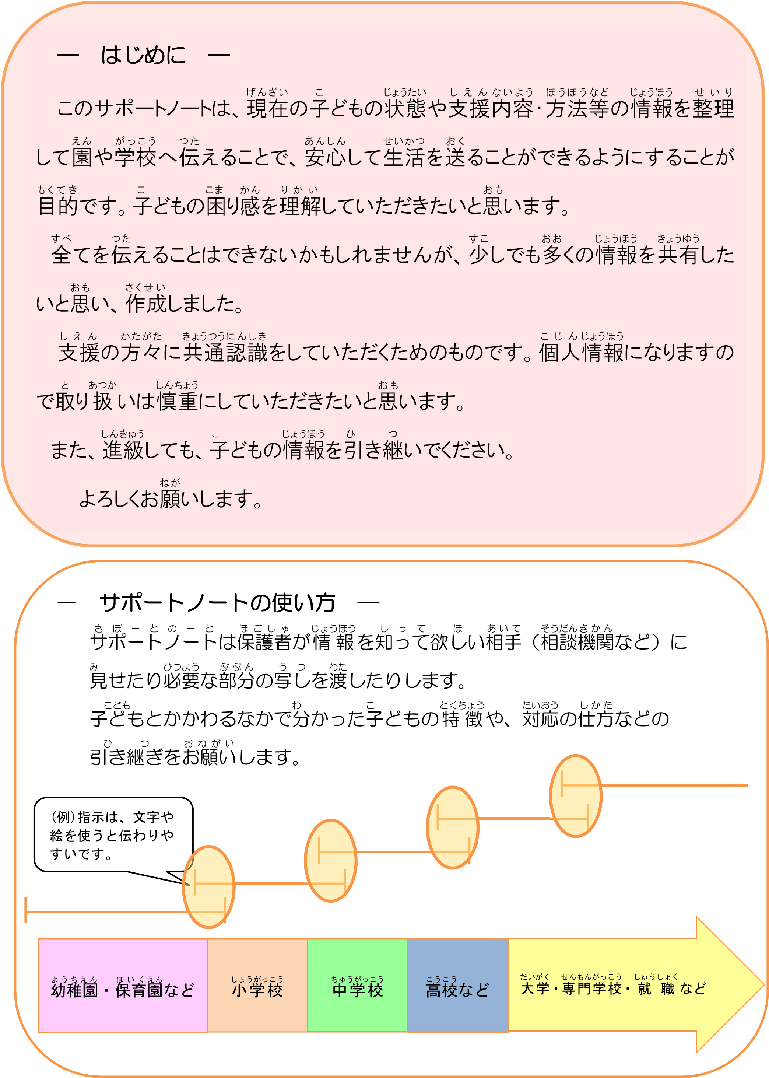

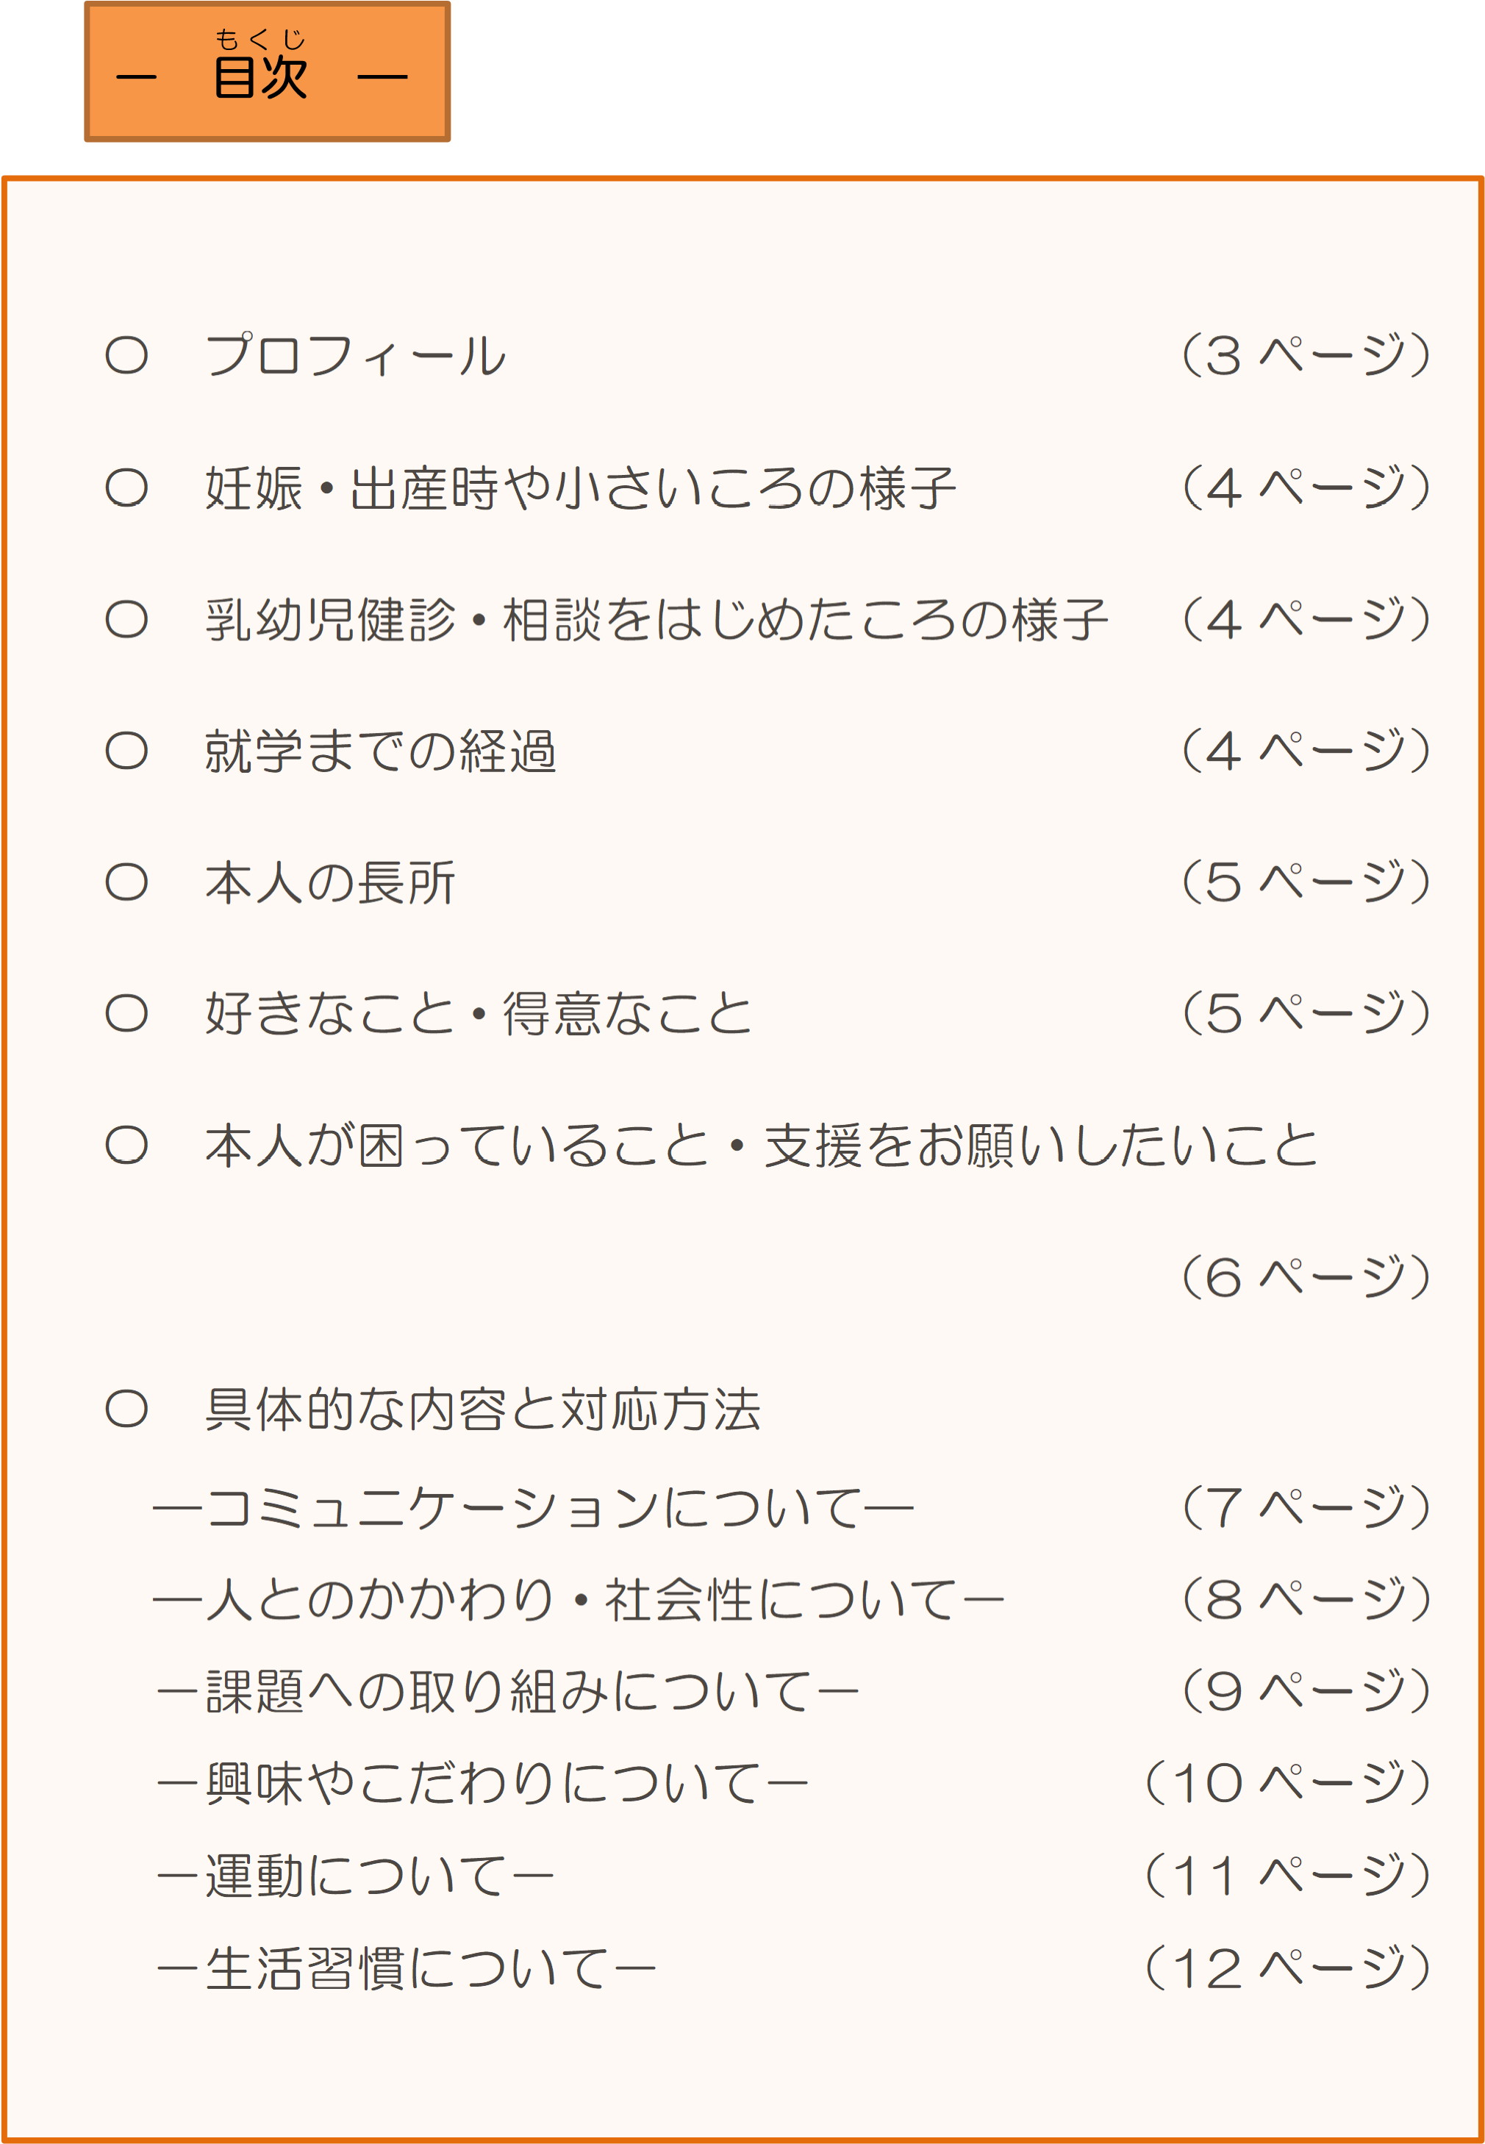

[： ]

|  |  |  |  |
| --- | --- | --- | --- |
| （ふりがな）  本人の名前 | （ 男 ・ 女 ） | | |
| あいしょう 　　よ　　 な  愛 称（呼び名） |  | | |
| せいねんがっぴ  生年月日 | 年 　　 月 日 生 | | |
| れんらくさき  連絡先 | 名前 　　　　 子どもとの続 柄（ 　　）  じゅうしょ　　　　　　　　　　　　　　　　　　　　　　　　　　　　じたくでんわ  住 所 　　　　　　自宅電話（ 　　　　　）  携帯電話（ 　　） | | |
| きんきゅうれんらくさき  緊急連絡先 | 名前　　　　 子どもとの続 柄（　　　）  じゅうしょ　　　　　　　　　　　　　　　　　　　　　　　　　　　　じたくでんわ  住 所 　　　　　　自宅電話（ 　　　　　　）  携帯電話（ 　　 ） | | |
| ほいく　 りょういくれき  保育・療育暦 | 保育園・幼稚園等通園（ ）  利用中の療育場所（ ） | | |
| しん だん めい  診 断 名  （診断名があれば  記入してください） |  | | | |
| げんざいじゅしん  現在受診してい  いりょうきかんなど  る医療機関等 | じゅしん びょういん いいんなど  受診している病 院（かかりつけ医院等）  （ ）  げんざい にゅういん 　　　　　　　　びょうき 　　　　あり なし  現在まで入 院するような病気 　　有 ・ 無  （病 名 ）けいれん（ 有 ・ 無 ）  定期的な内服 有 ・ 無  （ ） | | | |
| お 薬 について | お 薬 の名前 | とうやくじかん  投薬時間 | 飲み方など | |
|  |  |  | |
| ※ お薬についての注意点 | | | |

◎・ やさいころの

にゅうようじ

けん

しん

げつ

げつ

さい

げつ

さ

い

じ

けん

しん



出

産

しゅっさん

時

じ

の

週

数

しゅうすう

（

週

しゅう

）

体

重

たいじゅう

（

g

）

◎乳幼児健診（４か月・７か月・１歳６か月・３歳児健診）

をめたころの・した・など

しゅうがく

け

い

か

びょういん

じゅしん

りょういく

き

か

ん



（

例

〇年

〇月

1

歳

6

か月健診で保健師

さんに

言葉のこと

を

相談しました

。

）

◎就 学までの経過（病 院受診のこと、療 育機関でしてきたことなど）

（例 〇年〇月 □病院で発達の検査をしました。）



◎の

|  |
| --- |
| （例）好奇心が旺盛です。正義感がつよいです。 |
| ➀ |
| ② |
| ③ |
| ④ |
| ⑤ |
| ⑥ |
| ⑦ |
| ⑧ |

◎きなこと・なこと

|  |
| --- |
| （例）電車がすきで名前を憶えています。リズムのある音楽が好きです。 |
| ➀ |
| ② |
| ③ |
| ④ |
| ⑤ |
| ⑥ |
| ⑦ |
| ⑧ |

才の頃のこと

◎がっていること・をおいしたいこと（あてはまる項目にチェックをつけています）

|  |
| --- |
| A．コミュニケーションについて  ●話す  □①長い文で話すことが難しい □②一方的に自分の話したいことだけを話す  □③自分の気持ちを言葉で説明できない 　　　　 □④適切な声の大きさや速さで話すことが難しい  □⑤言葉につまったり、吃音傾向がある □⑥質問が終わらないうちに答えることがある  ●聞く・理解する  □⑦友達同士の話についていけないことが多い 　 □⑧複数の指示や集団での指示を聞くのが難しい  □⑨話を聞いても覚えていないことが多い |
| B．人とのかかわり・社会性について  □①友達とうまくかかわれないことがある □②人の気持ちが分からないと感じる時がある  □③友達といるより、一人でいることが多い □④ルールが守れないことがある  □⑤友達と協 力したり助け合うことが難しい □⑥自己主張が強く、頑固なところがある  □⑦思い通りにならないとパニックになる □⑧新しい人、物、場所に慣れるのに時間がかかる |
| C．課題へのとりくみについて  □①雑であったり、不注意によるミスが多い □②整理整頓が苦手である  □③やるべきことを忘れることが多い □④他に気を取られて課題に取り組めない  □⑤じっとすべき時にウロウロすることがある □⑥絶えず手足や体を動かすことがある  □⑦順番を待つことが苦手である □⑧我慢することが苦手である  □⑨準備をするのが遅い □⑩行動が止まって固まることがある  □⑪次の課題への切り替えが苦手である |
| D．興味やこだわりについて  □①興味の幅が狭く、限られたことに熱中する □②自分なりの習慣や手順にこだわりがある  □③同じ質問や行動を何度も繰り返す □④勝ち負けにこだわる  □⑤感覚過敏がある □⑥急な予定変更に対応することが難しい |
| E．運動について  □①体の使い方が不器用である □②バランスが悪く、転びやすい  □③筆圧が弱い □④同じ姿勢を長く保つことができない |
| F．生活習慣について  □①食事について気になることがある □②衣服の着脱について気になることがある  □③排泄について気になることがある |

◎５ページでチェックをつけたのなと

（「」には、チェックをつけたのをいています）

|  |  |  |
| --- | --- | --- |
| A．コミュニケーションについて | | |
| 番号 | ぐたいてき ないよう  具体的な内容 | たい おう ほう ほう  対 応 方 法 |
|  | （例：人の話を最後まで聞くことができずにすぐにしゃべりだすことがあります。） | （例：「お口をチャック」といって本人の肩を軽くたたいて気付かせます） |

|  |  |  |
| --- | --- | --- |
| B．人とのかかわり・社会性について | | |
| 番ばん号ごう | ぐたいてき ないよう  具体的な内容 | たい おう ほう ほう  対 応 方 法 |
|  | （例：友達のことは好きですが、急に抱きついたりしてびっくりさせてしまいトラブルになることがあります。） | （例：抱きつくのではなく、握手やハイタッチするように教えているところです。） |

|  |  |  |
| --- | --- | --- |
| C．課題への取り組みについて | | |
| 番ばん号ごう | ぐたいてき ないよう  具体的な内容 | たい おう ほう ほう  対 応 方 法 |
|  | （例：先生がお話をしているときに集中が続かず、うろうろすることがあります） | （例：「今からお話をします」と事前に伝えてください。） |

|  |  |  |
| --- | --- | --- |
| D．興味やこだわりについて | | |
| 番ばん号ごう | ぐたいてき ないよう  具体的な内容 | たい おう ほう ほう  対 応 方 法 |
|  | （例：合唱をしていて耳を抑えることがあります。） | （例：音に少し敏感です。歌う位置を端にしてください。） |

|  |  |  |
| --- | --- | --- |
| E．運動について | | |
| 番ばん号ごう | ぐたいてき ないよう  具体的な内容 | たい おう ほう ほう  対 応 方 法 |
|  | （例：座る姿勢が安定しません） | （例：体感が弱いです。体にあった高さの椅子を用意してください。） |

|  |  |  |
| --- | --- | --- |
| F．生活習慣について | | |
| 番号 | ぐたいてき ないよう  具体的な内容 | たい おう ほう ほう  対 応 方 法 |
|  | （例：一人で衣服の着脱ができますが、時間がかかります。） | （例：着かえる時間を少し長くとってください。） |